КУХОННАЯ ПАНЕЛЬ ПВХ
916 руб. 55 коп.
(размер фартука 3000 х 60 х 0,75 мм)

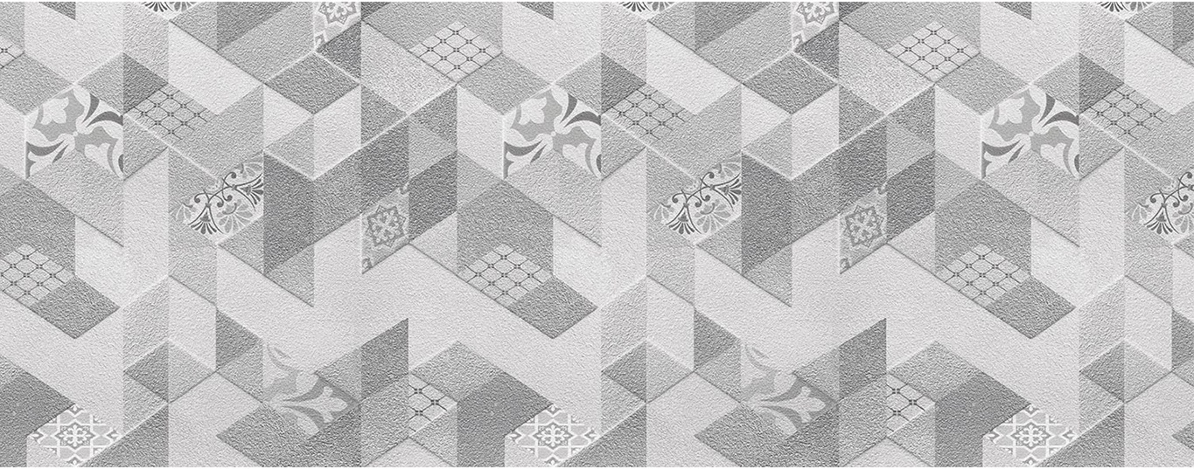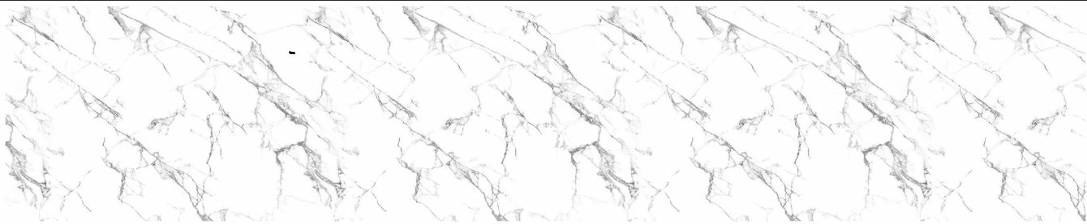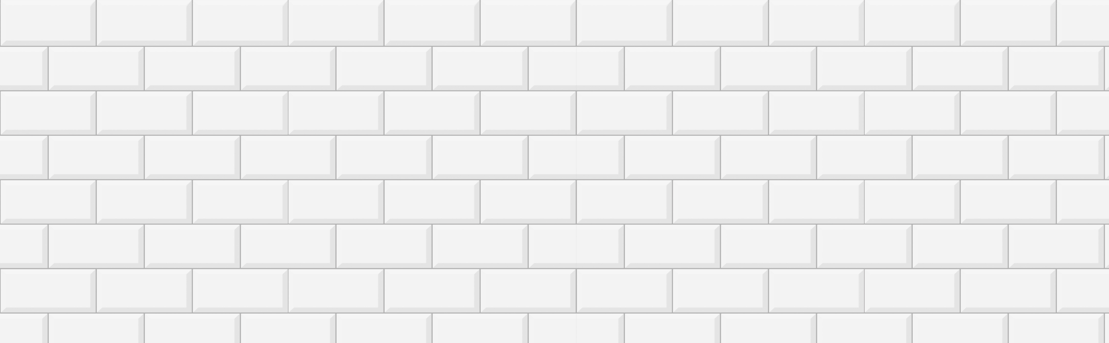
ПАРАДИЗ ПЛИТКА ШЕВРОН КРЕСТОЛА БЕЛЬКАНТО (Белая плитка)

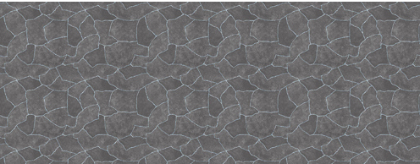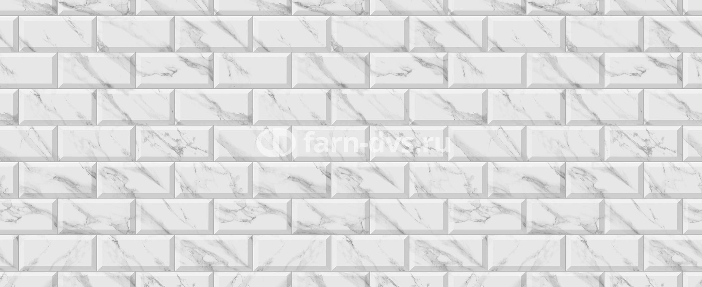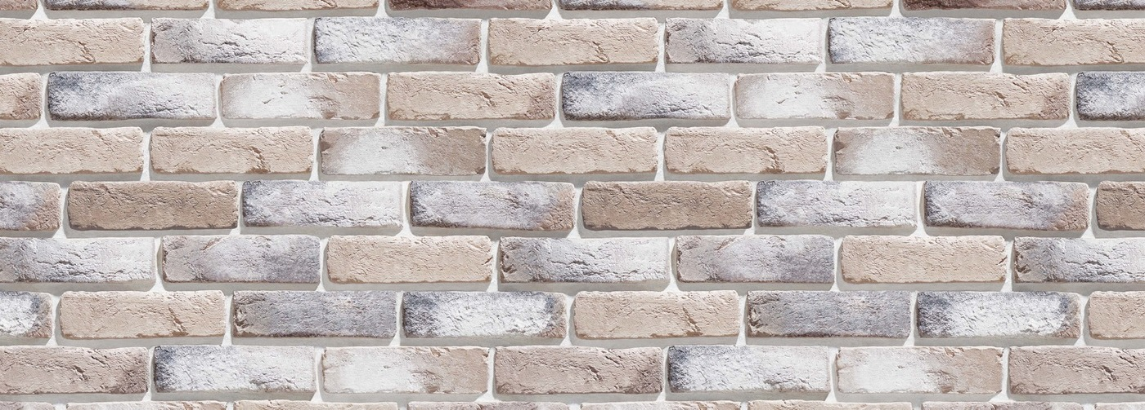
МАЛАЯ МЕДВЕДИЦА ВУЛКАНИЧЕСКИЙ ПЕПЕЛ МРАМОРНАЯ ПЛИТА АЛИКАНТЕ

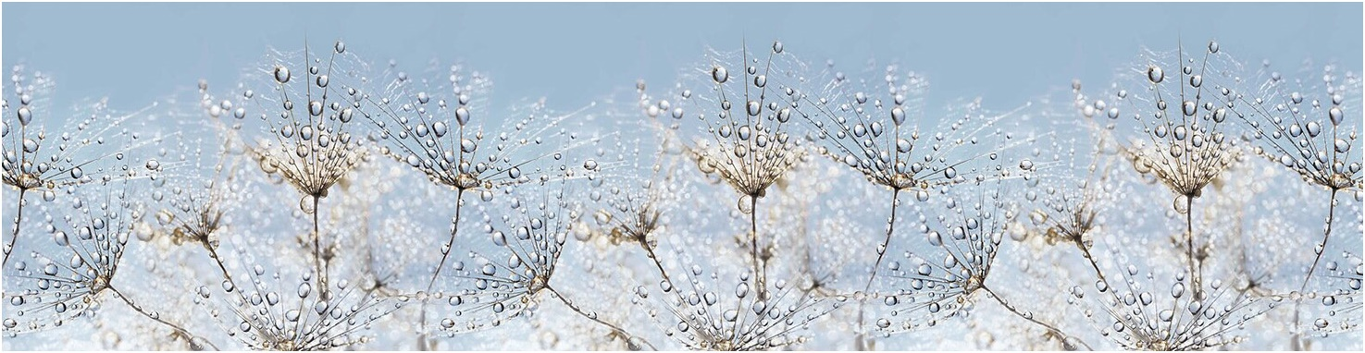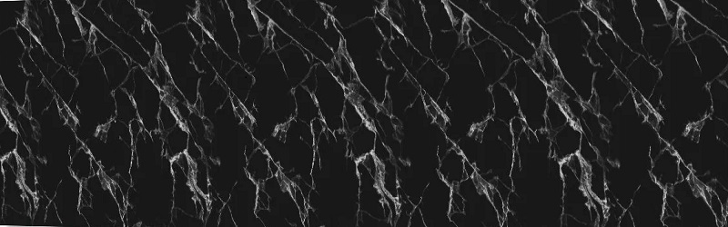
Кофе НОТ (Кофе белый) УТРЕННЯЯ РОСА Крестола Black

997 руб. 05 коп.

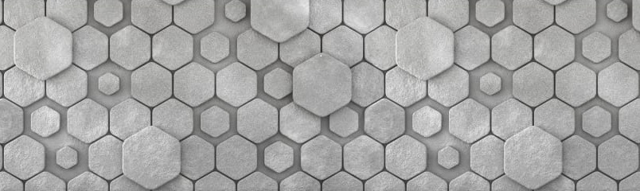 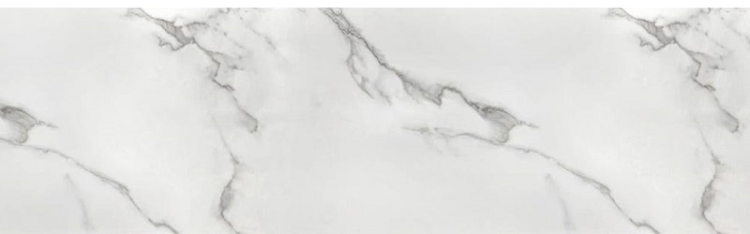 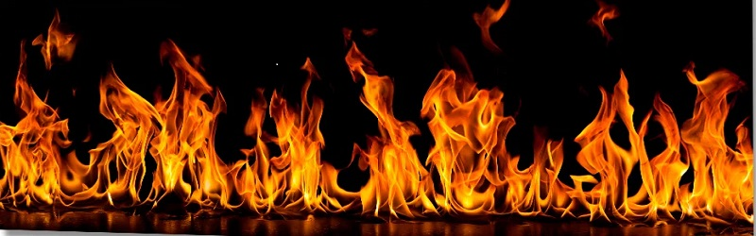 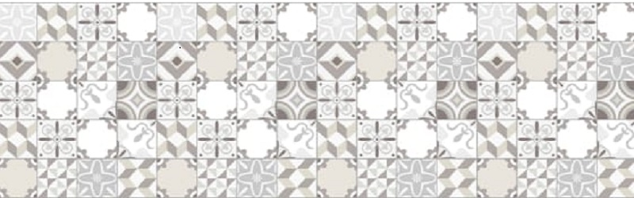 СОТЫ 3D МРАМОР ОГОНЬ ПЛИТКА УЗОР

